igus investiert in die Industrie 4.0 und übernimmt Sensor-Spezialisten Atronia
smart plastics für vorrauschauende Wartung sollen sich zukünftig kostengünstig in Serie fertigen lassen

Köln, 18. April 2024 – igus hat im März 2024 die mehrheitlichen Anteile am portugiesischen Atronia Tailored Sensing erworben. Der Sensor-Spezialisten bringt bereits seit fünf Jahren den Kunststoffprodukten aus Köln das Fühlen bei. Mit diesem strategischen Schritt will igus auf dem Markt der vernetzten Kunststoffbauteile weiter expandieren. Ziel ist es, Industrie-4.0-Produkte in Serie herzustellen und auch kleinen mittleren Unternehmen zugänglich zu machen.

Vernetzung, Automation, Künstliche Intelligenz: Weltweit führt Industrie-4.0-Technologie zu mehr Produktivität, Agilität und Anlagensicherheit. igus investiert deshalb seit Jahren in Forschung und Entwicklung, um neuartige smart plastics zu entwickeln – Gleitlager, Energieketten und Leitungen, die mit Sensoren ausgestattet und ins Internet of Things eingebunden sind. Intelligente Predictive-Maintenance-Software berechnet dann optimale Wartungszeitpunkte und alarmiert bei kritischen Zuständen rechtzeitig Techniker über E-Mail und SMS, um teure Anlagenausfälle zu verhindern. Kooperationspartner bei der Entwicklung dieser smart plastics ist seit rund fünf Jahren der portugiesische Atronia Tailored Sensing. Der Sensor-Spezialist sorgt für die Ermittlung des IST-Zustand der igus Produkte. Er bringt ihnen das Fühlen bei.

„Ziel der strategischen Entscheidung ist es, Sensorik-Produkte für die Industrie-4.0-Ära in Serie zu fertigen“
„Durch den Kauf von Atronia können wir Prozesse, Systeme und Teams beider Unternehmen noch besser aufeinander abstimmen, was langfristig zu Synergien und Effizienzgewinnen führen wird“, sagt igus Geschäftsführer e-kettensysteme Michael Blass. „So können wir Produkte für die Industrie-4.0-Ära in Serie fertigen und auch kleinen und mittleren Unternehmen mit begrenzten Budgets und wenig Vorerfahrung zugänglich machen.“ Carlos Alexandre Ferreira, Manager bei Atronia Tailored Systems, ergänzt: „Die Übernahme von Atronia durch igus bedeutet eine vielversprechende Partnerschaft, die zweifellos zu weiteren bahnbrechenden Innovationen und einer verbesserten Technologieintegration führen wird.“

Erstes gemeinsames Produkt: Lebensdauer-Sensor für Energiekette für nur 259 Euro
Kennengelernt haben sich igus und Atronia 2019 als Standnachbarn auf der Fachmesse Sensor + Test in Nürnberg. „Nach ersten Fachgesprächen war schnell klar, dass beide Unternehmen dieselbe Vision von einer barrierefreien Industrie 4.0 haben“, sagt Richard Habering, Leiter des Geschäftsbereichs smart plastics bei igus. So kam es zu einem ersten gemeinsamen Projekt. Atronia baute die Elektronik für einen Sensor namens EC.W. Montiert an Öffnungsstege von Energieketten erfassen die Sensoren den IST-Zustand und die restliche Lebensdauer der Kettenseitenteile. Auf den Markt kam der Sensor für nur 259 Euro – zu einem Bruchteil der Kosten handelsüblicher Predictive-Maintenance-Systeme. „Das Feedback der Kunden auf die kostengünstige und intuitive bedienbare Sensorlösung war hervorragend“, so Habering. „Wir beschlossen daher, die Zusammenarbeit mit Atronia zu intensivieren.“ Mittlerweile fertigt das Unternehmen in Portugal mehrere hundert Module der Serie i.Cee von igus. Die Module machen es möglich, die Sensordaten mithilfe eines webbasierten Dashboards von überall auf der Welt auszuwerten, die maximale Lebensdauer von Produkten auszunutzen und Wartungseinsätze optimal zu planen. „Wir freuen uns auf die zukünftige Zusammenarbeit mit den portugiesischen Sensorik-Experten und sind gespannt auf weitere gemeinsame zukunftsweisende Produkte.“

Bildunterschrift:
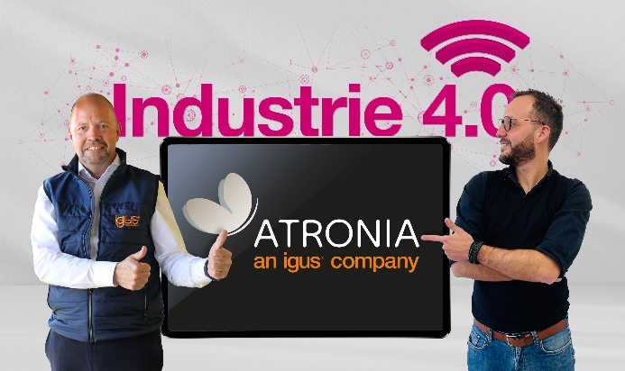
Bild PM1824-1
Michael Blass, Geschäftsführer igus e-kettensysteme, und Carlos Alexandre Ferreira, Manager bei Atronia Tailored Systems, freuen sich über die gemeinsame Entwicklung von neuen Industrie 4.0 Produkten. (Quelle: igus GmbH)

ÜBER IGUS:

ÜBER IGUS:
Die igus GmbH entwickelt und produziert motion plastics. Diese schmierfreien Hochleistungskunststoffe verbessern die Technik und senken Kosten überall dort, wo sich etwas bewegt. Bei Energiezuführungen, hochflexiblen Kabeln, Gleit- und Linearlagern sowie der Gewindetechnik aus Tribopolymeren führt igus weltweit die Märkte an. Das Familienunternehmen mit Sitz in Köln ist in 31 Ländern vertreten und beschäftigt weltweit rund 5.000 Mitarbeiter. 2023 erwirtschaftete igus einen Umsatz von 1,136 Milliarden Euro. Die Forschung in den größten Testlabors der Branche produziert laufend Innovationen und mehr Sicherheit für die Anwender. 243.000 Artikel sind ab Lager lieferbar und die Lebensdauer ist online berechenbar. In den letzten Jahren expandierte das Unternehmen auch durch interne Start-ups, zum Beispiel für Kugellager, Robotergetriebe, 3D-Druck, die Plattform RBTX für Low Cost Robotics und intelligente „smart plastics“ für die Industrie 4.0. Zu den wichtigsten Umweltinvestitionen zählen die „chainge“ Plattform für das Recycling von technischen Kunststoffen und die Beteiligung an einer Firma, die aus Plastikmüll wieder Öl gewinnt.
PRESSEKONTAKTE:  Oliver Cyrus  Leiter Presse & Werbung  igus® GmbH  Spicher Str. 1a  51147 Köln  Tel. 0 22 03 / 96 49-459  ocyrus@igus.net  www.igus.de/presse | Selina Pappers  Managerin Presse & Werbung  igus® GmbH  Spicher Str. 1a  51147 Köln  Tel. 0 22 03 / 96 49-7276  spappers@igus.net  www.igus.de/presse | Anja Görtz-Olscher  Managerin Presse & Werbung  igus® GmbH  Spicher Str. 1a  51147 Köln  Tel. 0 22 03 / 96 49-7153  agoertz@igus.net  www.igus.de/presse

Die Begriffe "igus", “Apiro”, "chainflex", "CFRIP", "conprotect", "CTD", "drygear“, "drylin", "dry-tech", "dryspin", "easy chain", "e-chain", "e-chain systems", "e-ketten", "e-kettensysteme", "e-skin", "e-spool“, "flizz", „ibow“, „igear“, "iglidur", "igubal", „kineKIT“, "manus", "motion plastics", "pikchain", „plastics for longer life“, "readychain", "readycable", „ReBeL“, "speedigus", "triflex", "robolink" und "xiros" sind gesetzlich geschützte Marken in der Bundesrepublik Deutschland und gegebenenfalls auch international.

